做实科学教学 落实均衡教育
瞿晓峰
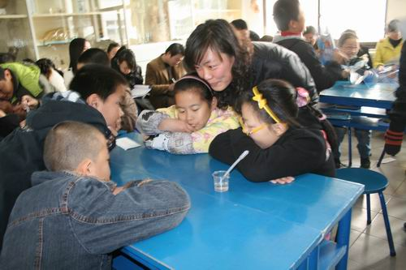
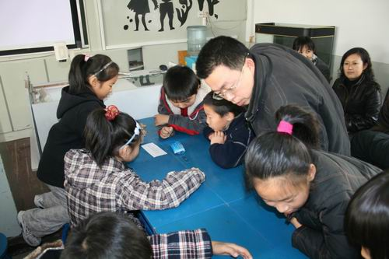
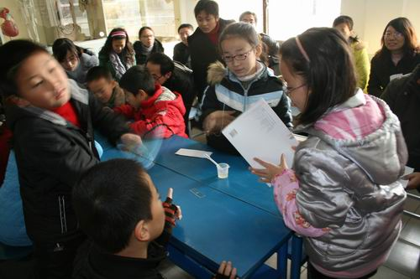
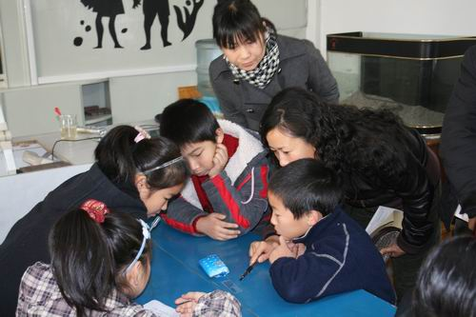
科学教学的业务研究与专业精进是求真、求实的实践创新与反思提升过程，需要教师充分关注学生的生活经验以及身心特点，着眼于科学素养的基本元素在探究过程中的自然形成，进行有结构的教学设计以及灵活、有效的教学实施。
常州市蓝天实验学校的张莉仙老师，在学校领导的关心鼓励以及市教研室的业务指导下，五年为一日，扎根面向外来民工子弟的科学教育工作，遵循本校学生的学习基础以及心理特征，探索有效的课堂管理和组织模式，钻研多种科学课型的教学设计思路和教学实践技能，形成了富有蓝天特色的科学教学策略。
近日，在常州市教研室组织的科学教学专题研究活动中，张莉仙老师执教了自主开发的课例《水的蒸发》，整堂课，教学目标明确，教学方式得法，教师指导灵活、有效，富有鲜明的教学特色和风格个性，学生学习自主、积极，教学气氛生动、活泼，起到了良好的研究、示范作用。（编辑：曹奕）

